Вераніка Нікіціна: «Так прыемна ствараць добры настрой»
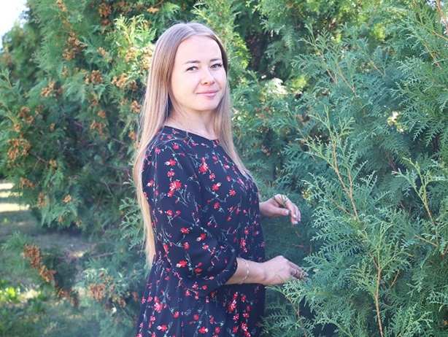
Як жыве і працуе творчая моладзь на вёсцы? Пра гэта пагутарылі з загадчыцай Лучнікоўскага цэнтра культуры дзяржаўнай установы культуры «Слуцкі раённы цэнтр народнай творчасці» Веранікай Нікіцінай.
А МАГЛА Б БЫЦЬ МАЛЯРОМ
Тое, што некалі мастацтва і творчасць стануць часткай жыцця, Вераніка Нікіціна не меркавала. Дзяўчына з усмешкай расказвае, што ў школьныя гады сур’ёзна задумвалася аб прафесіі маляра.
– Я займалася ў Замосцкай дзіцячай школе мастацтваў па класе цымбалы. У канцы навучальнага года дырэктар установы Святлана Васільеўна Хмялёва прапанавала мне паступіць у каледж мастацтваў у Мінску. У 2014 годзе я стала навучэнкай Мінскага дзяржаўнага каледжа мастацтваў, паступіла на аддзяленне «народная музыка, харавая» па спецыяльнасці арганізатар культурнай дзейнасці і вольнага часу, кіраўнік фальклорнага аматарскага калектыву, – пачынае свой аповед Вераніка.
Пасля вучобы па размеркаванні малады спецыяліст трапіла ў Грэскі сельскі дом культуры. Працавала там культарганізатарам напрацягу шасці гадоў. Затым актыўную і перспектыўную дзяўчыну запрасілі ўзначаліць Лучнікоўскі цэнтр культуры. Цяпер Вераніка павышае кваліфікацыю і атрымлівае вышэйшую адукацыю ў Беларускім дзяржаўным універсітэце культуры і мастацтваў.
З цяплом расказвае дзяўчына аб ўстанове культуры і яе калектыве, што сардэчна сустрэлі маладога кіраўніка.
– У нашым цэнтры культуры працуе 11 клубных фарміраванняў: 5 дзіцячых і 6 – для дарослых. Сама вяду дзіцячы вакальны гурток «Трыумф» і падлеткавы клуб па інтарэсах «Лімпапо». Два калектывы нашай установы культуры носяць ганаровае званне «народных» – аркестр народных інструментаў і народны ансамбль песні, танца і музыкі «Слуцкія паясы».
Вельмі люблю і шаную свой калектыў, кожная творчая адзінка якога – на вагу золата, – дзеліцца Вераніка Нікіціна.
ТВОРЧАЕ ВЯСКОВАЕ ЖЫЦЦЁ
Лучнікоўскі цэнтр культуры працуе не толькі для жыхароў аграгарадка Лучнікі, але і іншых вёсак. З нецярпеннем святочных мерапрыемстваў чакаюць ад работнікаў культуры ў Падліпцах, Варкавічах, Бязверхавічах.
– Нездарма кажуць, што лета – гэта маленькае жыццё. Улетку ў вёсцы яно асабліва яркае, творчае і актыўнае. Гэта традыцыйныя святы вёсак, арганізацыя актыўнага вольнага часу дзяцей і моладзі. У календары нашых мерапрыемстваў таксама і святкаванне Масленіцы, Дня абароны дзяцей, Дня жанчын, Дня маці, пажылых людзей і шмат іншага. Так прыемна ствараць добры настрой вяскоўцам, асабліва калі ведаеш, што цябе з нецярпеннем чакаюць, – адзначае кіраўнік установы.
Для таго, каб кожны жыхар быў уцягнуты ў культурнае жыццё, работнікі Лучнікоўскага цэнтра культуры актыўна вядуць сацыяльныя сеткі, запрашаюць на мерапрыемствы, у тым ліку размяшчаюць аб’явы на магазінах, ФАПе, школе, у іншых месцах.
Словы шчырай удзячнасці выказвае Вераніка Нікіціна кіраўніцтву і калектыву ААТ «Аграфірма «Лучнікі». Дзякуючы дапамозе сельгасарганізацыі ў Лучнікоўскім цэнтры культуры з’явілася студыя гуказапісу, абнавілі жалюзі, закуплена палатка для выязных мерапрыемстваў і шмат іншага. Усё гэта садзейнічае ўмацаванню матэрыяльна-тэхнічнай базы цэнтра, а таксама паляпшэнню якасці музычнага суправаджэння, арганізацыі мерапрыемстваў.
АКТЫЎНАЯ ГРАМАДСКАЯ ДЗЕЙНАСЦЬ
Дэвіз і жыццёвае крэда маладога кіраўніка – заўсёды ісці наперад і даведвацца нешта новае. Цікавасць і падштурхнула Вераніку стаць членам Маладзёжнага парламента пры Слуцкім раённым Савеце дэпутатаў.
– Прыемна быць часткай каманды аднадумцаў. Пасадка дрэў у вёсцы Гарадзішча, мерапрыемствы ў Слуцкай бібліятэцы, паездка і экскурсія ў Дом урада доўга будуць захоўвацца ў маёй памяці, – дзеліцца Вераніка Нікіціна.
За актыўную творчую дзейнасць у 2022 годзе дзяўчына была адзначана падзячным лістом Слуцкага раённага Савета дэпутатаў.
– Сядзець на месцы – гэта не пра мяне. Я люблю знаходзіць сабе новыя заняткі. Напрыклад, майстравала роставыя кветкі, зараз захапляюся вырабам прадметаў з гіпсу. Веру, што мяне вядзе мая зорка, – усміхаецца Вераніка. – Пераканана, я на сваім месцы.
Кацярына БАРЫСЕВІЧ
Слуцкі край. — 2024. — 13 верас. — С. 7.

